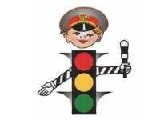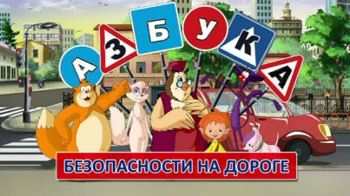**ПАМЯТКА ДЛЯ РОДИТЕЛЕЙ**

* Никогда не спешите на проезжей части, не разрешайте ребёнку переходить дорогу впереди вас, не глядя по сторонам. Научите ребёнка переходить дорогу размеренным шагом, оценивать ситуацию.
* Не разговаривайте при переходе через дорогу, тогда ребёнок поймёт, что нельзя отвлекаться при манёвре перехода.
* Никогда не переходите дорогу по диагонали. Покажите, что безопасный переход только строго поперёк дороги.
* Никогда не переходите дорогу на красный или жёлтый свет светофора, как бы вы ни спешили. Если вы с ребёнком перешли дорогу на запрещающий сигнал, он без вас сделает то же самое.
* Приучите ребёнка: переходить дорогу можно только там, где есть переход.
* При выходе из общественного транспорта помните, что вы должны выйти первыми, чтобы проконтролировать дальнейшее передвижение.
* Постоянно обсуждайте с ребёнком возникающие на дорогах ситуации, указывая на их явную или скрытую опасность.
* Развивайте двигательную память ребёнка. Остановитесь перед переходом, поверните голову налево, направо для оценки ситуации. Ребёнок должен зафиксировать каждое движение, чтобы оно стало твёрдым (автоматическим) навыком.
* Никогда не выходите с ребёнком на проезжую часть из-за кустарника, стоящего транспорта. Это ситуации-ловушки: неожиданное появление на дороге может привести к беде.
* Научите ребёнка оценивать скорость приближающегося транспорта, для того чтобы он умел высчитать время, за которое транспортное средство сможет доехать до вас.
* Обращайте внимание на обманчивость пустынных дорог, которые не менее опасны, чем оживлённые: не ожидая встретить на ней опасность, дети теряют бдительность – это может привести к беде.
* Особенно нужно быть внимательным, если у ребёнка ослабленное зрение. «Боковое зрение», играющее огромную роль при переходе дороги, у таких детей развито слабее. Приучите детей поворачивать голову для оценивания ситуации.

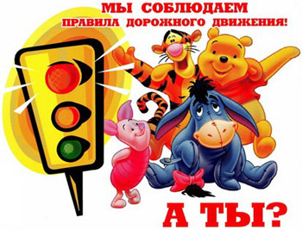

***Уважаемые родители!***

***Учите детей безопасному поведению на дороге***

***своим примером.***

***Помните: жизнь и здоровье ваших детей***

***Зависят, прежде всего, от вас, взрослых!***